LLM Guide

7. RAG(검색 증강 생성)

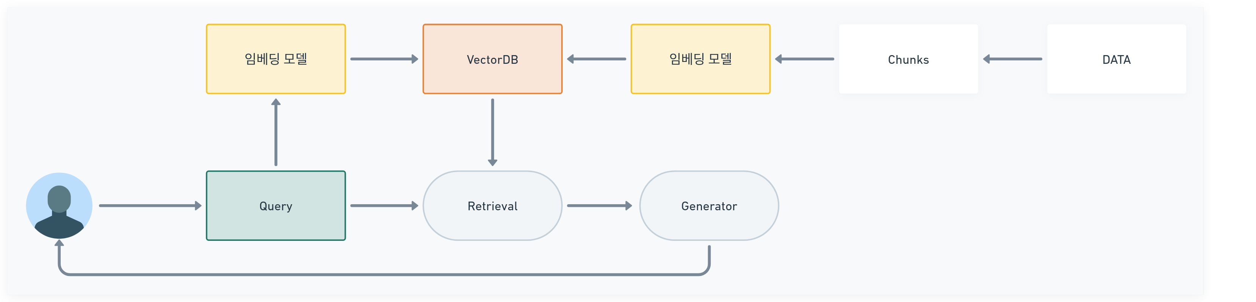
A. Naive RAG

B. Self-RAG, CRAG(corrective)
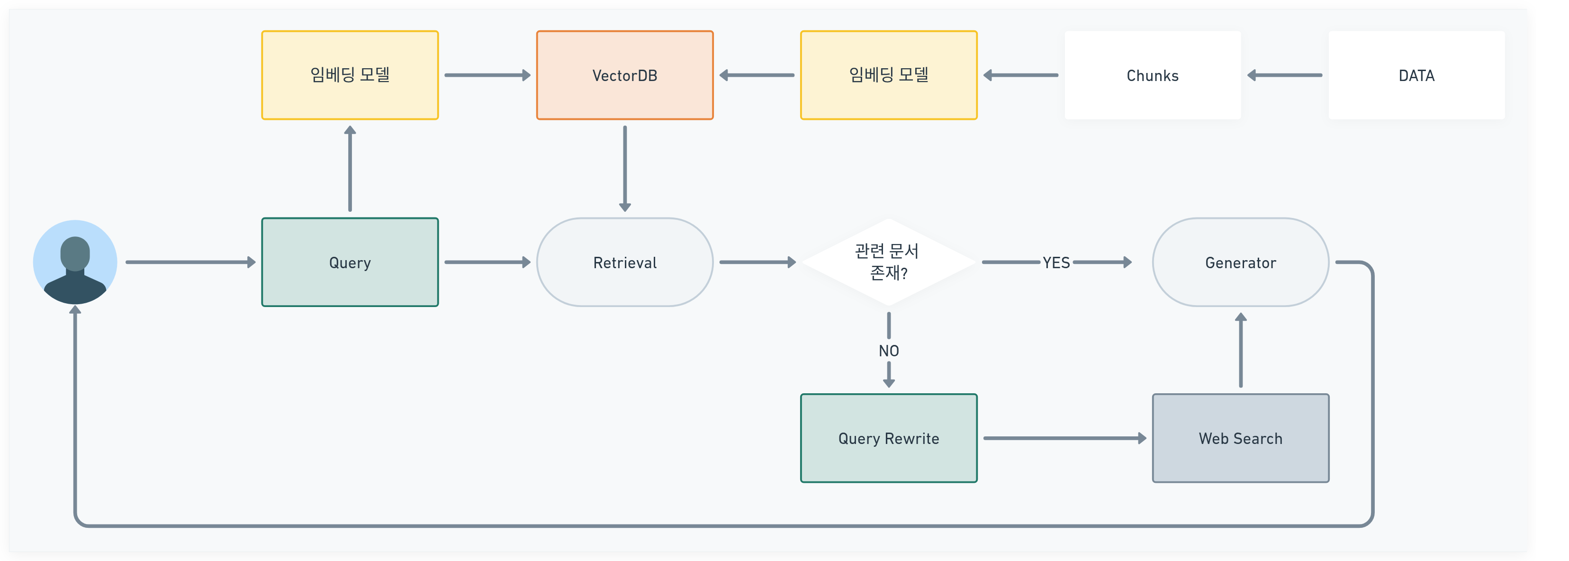
- CRAG
LLM 3회 선언
- Retrieval Grader — 검색 문서 관련성 평가
- Generate(rag_chain) — 최종 답변 생성
- Question Re-writer — 질문 재작성

- Self-RAG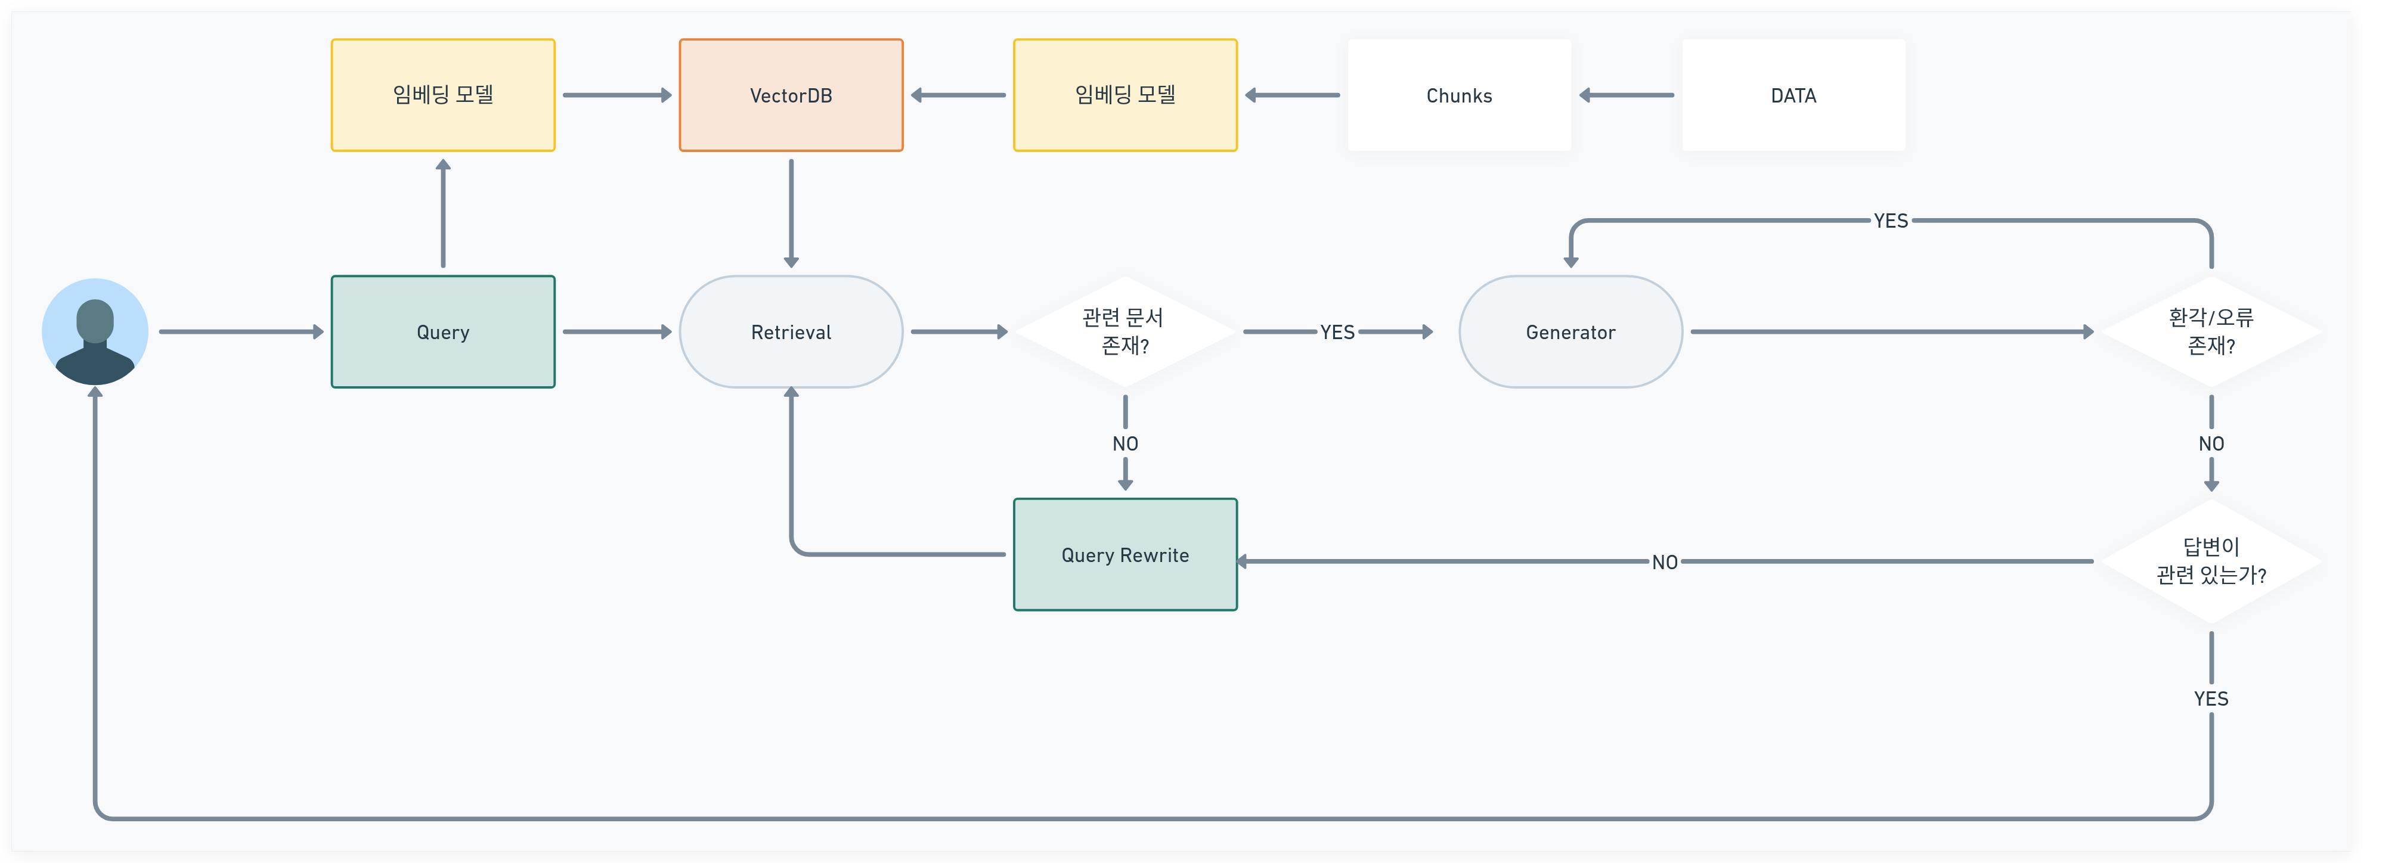

LLM 5회 선언
- Retrieval Grader — 검색 문서 관련성 평가
- Generate(rag_chain) — 최종 답변 생성
- Hallucination Grader(groundedness_grader) — 답변이 문서에 근거했는지 검증
- Answer Grader — 답변이 질문을 잘 해결했는지 평가
- Question Re-writer — 질문 재작성

C. Adaptive RAG
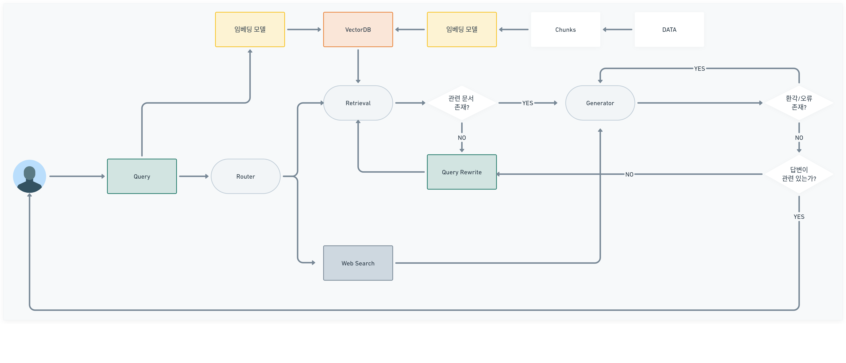
LLM 6회 선언
- Question Router — 질문을 vectorstore/web_search로 라우팅
- Retrieval Grader — 검색 문서 관련성 평가
- Generate(rag_chain) — 최종 답변 생성
- Hallucination Grader(groundedness_grader) — 답변이 문서에 근거했는지 검증
- Answer Grader — 답변이 질문을 잘 해결했는지 평가
- Question Re-writer — 질문 재작성

D. GraphRAG
노드와 관계를 기본 단위로 가지는 그래프 데이터를 활용한 검색 증강 기법.
단순 text data가 아닌, entity(개체)와 그 사이의 relation(관계)을 명시적으로 추출하여 지식 그래프(Knowledge Graph) 형태로 구조화하고, 이를 기반으로 검색·생성을 수행
환경설정:
uv add neo4j-graphrag[openai] langchain_text_splitters

- 그래프 구축 (Indexing)
- LLM으로 문서에서 entity·relation을 추출해 노드/엣지 생성
- 동일 entity를 가리키는 mention들을 resolution(중복 제거)하여 통합
- (Microsoft GraphRAG 기준) Leiden 알고리즘 등으로 그래프를 community 단위로 클러스터링하고, 각 community에 대한 요약을 계층적(hierarchical)으로 생성
- 검색 (Retrieval)
- Local search: 쿼리와 관련된 특정 entity를 anchor로 하여 인접 노드·엣지를 multi-hop으로 탐색 → 세부적·구체적 질문에 적합
- Global search: community summary들을 map-reduce 방식으로 종합 → "문서 전체의 주요 테마는?" 같은 전역적(holistic) 질문에 적합
- 기존 RAG와의 차이
- 기존 RAG: chunk 단위 텍스트 유사도 검색 → entity 간 관계나 문서 전체를 가로지르는 정보 통합에 약함
- GraphRAG: 관계 정보를 명시적으로 보존 → multi-hop reasoning, global sensemaking에 강점
- 한계
- 인덱싱 단계에서 LLM 호출이 많아 비용·시간 부담 크고 구축 난이도 높음(대상 데이터셋에 대한 높은 이해 필요)

실습 코드 출처 : https://wikidocs.net/book/16760

